*Josue Jimenez De Lucio*

***Prolog***

**INTRODUCCIÓN**

Prolog ha sido el primer lenguaje de programación con base en el paradigma de la programación lógica. Aunque con ciertas problemas iniciales, debido primordialmente a la novedad del paradigma y a la poca eficiencia de las implementaciones accesibles, el lenguaje se ha sido expandiendo velozmente, más que nada en el continente Europeo y en Japón (en este último paíıs la programación lógica se ha incluído como parte central del plan de computadoras de quinta generación de los años ochenta) y en 1995 se normaliza con el que corresponde estándar ISO.

Teniendo presente que es un lenguaje de programación que se usa para solucionar inconvenientes en los cuales hay objetos e interrelaciones entre objetos, la programación en Prolog radica sencillamente en: Hacer cuestiones.

Uno de los probables usos de Prolog es como lenguaje de programación interactivo, lo cual desea mencionar que el ordenador y el programador sostienen una especie de plática donde Prolog espera que se le introduzcan los hechos y normas que definen el problema que se desea solucionar y, en seguida, si se realizan las cuestiones idóneas, buscará las respuestas y las presentará por pantalla.

Previo a empezar a planear en Prolog se ha de considerar una fundamental importancia: es, con mucha posibilidad, extremadamente diferente a cualquier otro lenguaje de programación con el que hayamos trabajado; debido a lo cual, una vez que se desea solucionar un problema con él, no debería intentar resolverse anteriormente en otro lenguaje con el objetivo de traducirlo después a Prolog.

**OBJETIVO**

1. Aprender a utilizar prolog con unos breves ejercicios de predicados.
2. Identificar las partes de un programa realizado en prolog.
3. Comprender el funcionamiento del uso de predicados en prolog.

**DESARROLLO DE LA PRÁCTICA**

Descargamos ProLog desde el sitio oficial, después procedimos a instalarlo y aprender como utilizarlo de forma básica, sus funciones, sus usos y su forma de escribirse, posteriormente realizamos diversos ejemplos para que todo quedase claro e hicimos la codificación del problema a resolver.

**RESULTADOS**

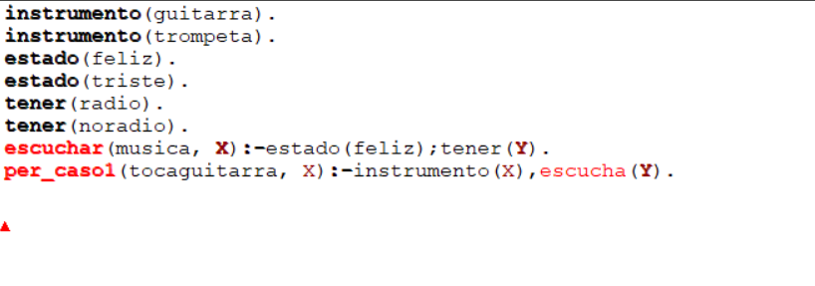

**DISCUSIÓN**

El lenguaje Prolog es definitivamente extraño, en mi opinión es el más raro que hemos visto y por lo tanto el más complejo de entender, sinceramente nunca he tenido problemas con los demás lenguajes de programación pero la simplicidad de este le da un toque de complejidad dramática.

**CUESTIONARIO**

